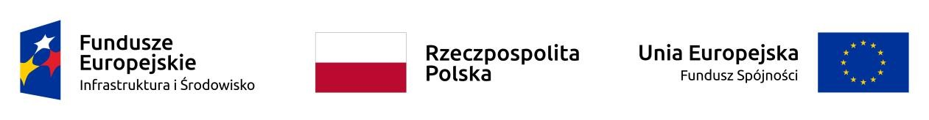

Załącznik nr 1

W związku z realizacją zadania będącego częścią projektu:
„Symbiosis – ochrona ex-situ gatunków zagrożonych i edukacja ekologiczna w działalności polskich ośrodków rehabilitacji zwierząt – wzmocnienie potencjału sieci ośrodków na Warmii i Mazurach” Fundacja Albatros Bukwałd 45a, 11-001 Dywity, KRS 0000263522, NIP 7393574717, REGON 280150768, info@falbatros.pl, 664 173 828, 664 950 458 publikuje:

OPIS PRZEDMIOTU ZAMÓWIENIA
na „Opieka lekarsko - weterynaryjna”
Znak sprawy: 5/ZO/2022

Przedmiotem zamówienia jest opieka lekarsko - weterynaryjna w nw. ośrodkach - leczenie i prowadzenie rehabilitacji pacjentów ośrodka w systemie hospitalizacji, aż do wypuszczenia lub przy zakwalifikowaniu do stałego przetrzymywania - opieka dożywotnia.
Do podstawowych obowiązków Wykonawcy będzie należeć:
- pełnienia kontroli stanu zdrowia zwierząt,
- leczenia zwierząt po dokonanych przeglądach (w miarę potrzeb),
- udzielania pomocy całodobowej w nagłych wypadkach – na telefoniczne wezwanie
- leczenia powypadkowego,
- wykonywania eutanazji,
- zwalczania pasożytów zewnętrznych i wewnętrznych na bieżąco
- wykonywania diagnostyki oraz leczenia stacjonarnego szpitalnego,
- zapewnienia lekarstw i środków medycznych niezbędnych do wykonywania powyższych usług,
- współpraca z pielęgniarzem zwierząt - wydawanie zaleceń związanych z procesem rehabilitacji i systematyczna kontrola procesu rekonwalescencji,
- prowadzenie dokumentacji lekarsko - weterynaryjnej ORPD (książka leczenia pacjentów),
- utylizacja odpadów biologicznych,
- zaopatrzenie apteki i nadzór nad wyposażeniem zaplecza weterynaryjnego, we współpracy z kierownikiem ośrodka

Wymagana jest dyspozycyjność 7 dni w tygodniu, średnia roczna liczba pacjentów należących do gatunków rodzimej fauny wolnożyjącej zależna od ośrodka. W ramach proponowanej ceny ryczałtowej wchodzi koszt usług i wszystkich leków oraz materiałów potrzebnych do wykonania usługi oraz dojazdu do nw. ośrodków.

Przedmiot zamówienia został podzielony na 6 części tj.:

Część nr 1: Opieka lekarsko – weterynaryjna w Ośrodku Rehabilitacji Zwierząt w Jerzwałdzie

Część nr 2: Opieka lekarsko – weterynaryjna w Ośrodku Okresowej Rehabilitacji Bocianów w Krutyni

Część nr 3: Opieka lekarsko – weterynaryjna w Ośrodku Rehabilitacji Zwierząt w Jelonkach

Część nr 4: Opieka lekarsko – weterynaryjna w Ośrodku Rehabilitacji Zwierząt w Napromku

Część nr 5: Opieka lekarsko – weterynaryjna w Ośrodku Rehabilitacji Zwierząt Dębiny

Część nr 6: Opieka lekarsko – weterynaryjna w ośrodku rehabilitacji zwierząt Dziki Brzeg Jezioraka

Termin realizacji zamówienia: od dnia zawarcia umowy do 31 grudnia 2022 r.

